
ISA NUM 1

Ressource : Logique combinatoire et séquentielle

Travaux Pratiques 2 - Logique combinatoire et séquentielle
Pour ce TP nous utiliserons un logiciel permettant de concevoir des circuits numériques
: LogiSim.

Vous pouvez utiliser ce logiciel depuis : Logisim ou un outil en ligne tels que https://circuitverse.org/simulator

Le Temple des Portes Mystiques : Sauver l'Explorateur MUNASI Piégé

Dans un ancien temple, l’explorateur MUNASI est pris au piège derrière une porte verrouillée par un mécanisme complexe. Pour ouvrir la porte et sauver l'explorateur, vous devez résoudre une série de puzzles basés sur la logique combinatoire. Le mécanisme est contrôlé par quatre interrupteurs, mais une seule combinaison correcte ouvrira la porte.

La porte est contrôlée par un circuit caché qui ne vous est pas entièrement dévoilé. Vous savez seulement qu’il comporte des portes logiques (AND, OR, XOR, NAND, NOR). En résolvant le puzzle, vous devez déterminer quelle combinaison des interrupteurs permet d'ouvrir la porte.

Énigme :

- Il y a quatre interrupteurs, A, B, C et D. Chacun peut être soit activé (1) soit désactivé (0).
- Vous devez construire un circuit qui, pour une seule combinaison correcte des interrupteurs, active la sortie (ouvre la porte).
- Si la bonne combinaison est trouvée, la LED s'allume, indiquant que la porte est déverrouillée.

Indices :

- Les interrupteurs sont connectés de manière à former une équation booléenne
basée sur les portes logiques.
- La sortie de la porte ne s’active que si la table de vérité associée au circuit respecte les conditions suivantes :
  - Si A=1, B=0, C=1, D=0, la porte s'ouvre.
  - Si A=1, B=0, C=1, D=1, la porte s'ouvre.
  - Toute autre combinaison ne doit pas ouvrir la porte.

Objectifs :

- Construire la table de vérité

A | B | C | D | OUT
1 | 1 | 1 | 1 | 0
1 | 1 | 1 | 0 | 0
1 | 1 | 0 | 1 | 0
1 | 1 | 0 | 0 | 0
1 | 0 | 1 | 1 | 1
1 | 0 | 1 | 0 | 1
1 | 0 | 0 | 1 | 0
1 | 0 | 0 | 0 | 0
0 | 1 | 1 | 1 | 0
0 | 1 | 1 | 0 | 0
0 | 1 | 0 | 1 | 0
0 | 1 | 0 | 0 | 0
0 | 0 | 1 | 1 | 0
0 | 0 | 1 | 0 | 0
0 | 0 | 0 | 1 | 0
0 | 0 | 0 | 0 | 0

- Déduire l’expression booléenne en utilisant la méthode de la somme des produits

F = (a.b\.c.d) + (a.b\.c.d\)

- Concevoir, sur Logisim, un circuit qui correspond à ces conditions et de tester les différentes combinaisons des interrupteurs pour ouvrir la porte

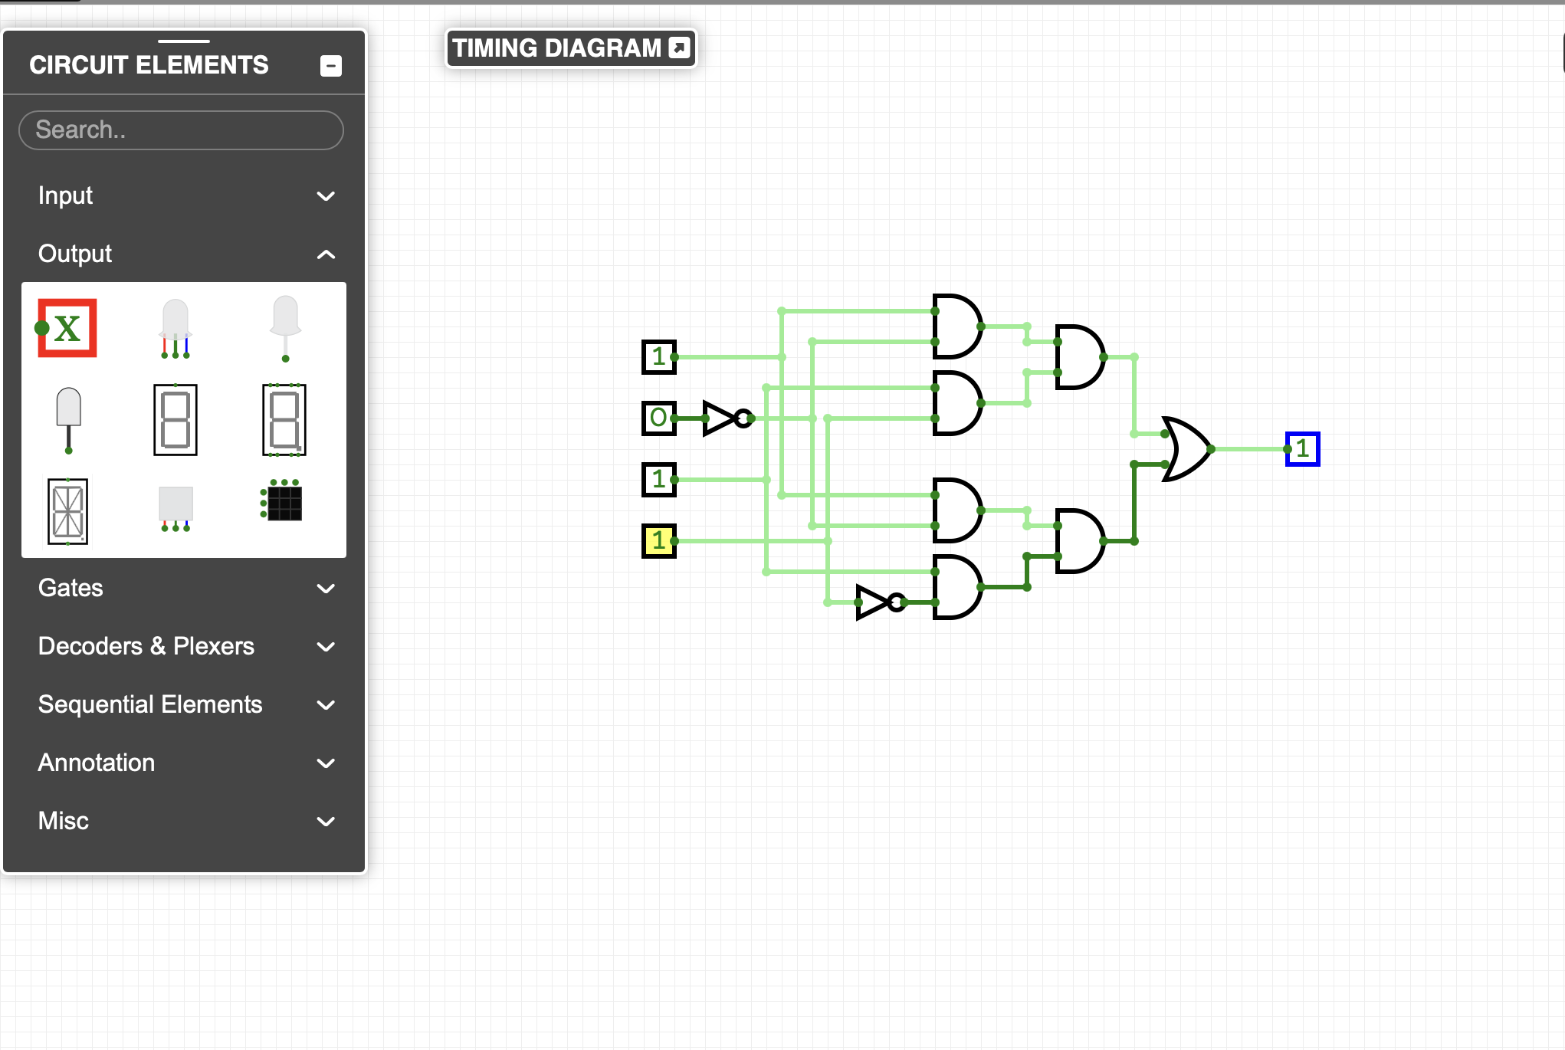
- Simplifier l’expression et le circuit

En factorisant et avec les axiomes on obtient :
F= a.b\.c

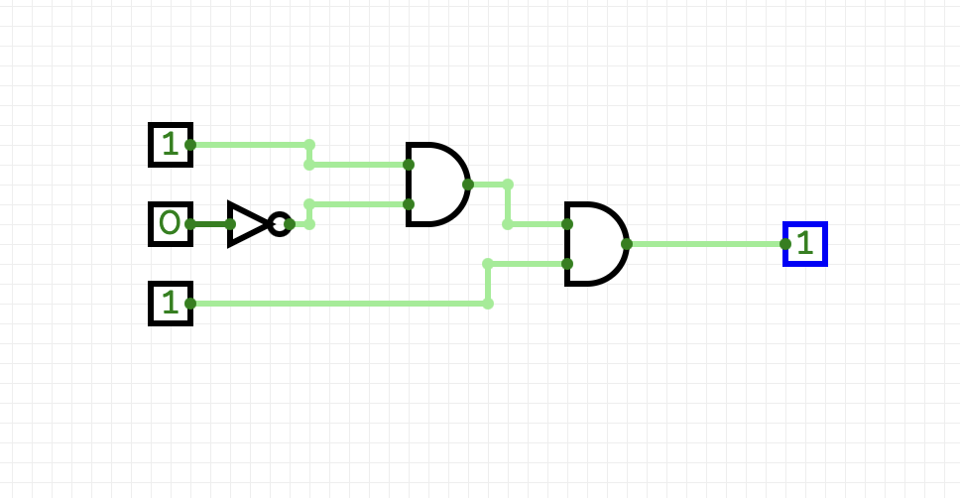

L'Énigme de la Deuxième Porte

Après avoir traversé la première porte en résolvant l'énigme initiale, l’explorateur trouve une deuxième porte bloquée. L’explorateur trouve l’indice trouve l’indice suivant:
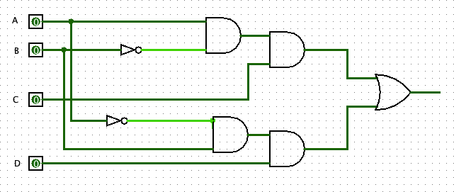
Objectifs :

- Trouver l’expression booléenne de ce circuit

(A.b\.c) + (a\.b.d)

- Construire la table de vérité et déduire les bonnes conditions pour ouvrir la porte

A | B | C | D | OUT
1 | 1 | 1 | 1 | 0
1 | 1 | 1 | 0 | 0
1 | 1 | 0 | 1 | 0
1 | 1 | 0 | 0 | 0
1 | 0 | 1 | 1 | 1
1 | 0 | 1 | 0 | 1
1 | 0 | 0 | 1 | 0
1 | 0 | 0 | 0 | 0
0 | 1 | 1 | 1 | 1
0 | 1 | 1 | 0 | 0
0 | 1 | 0 | 1 | 1
0 | 1 | 0 | 0 | 0
0 | 0 | 1 | 1 | 0
0 | 0 | 1 | 0 | 0
0 | 0 | 0 | 1 | 0
0 | 0 | 0 | 0 | 0

- Concevoir, sur Logisim, le circuit et de tester les différentes combinaisons des interrupteurs pour ouvrir la porte
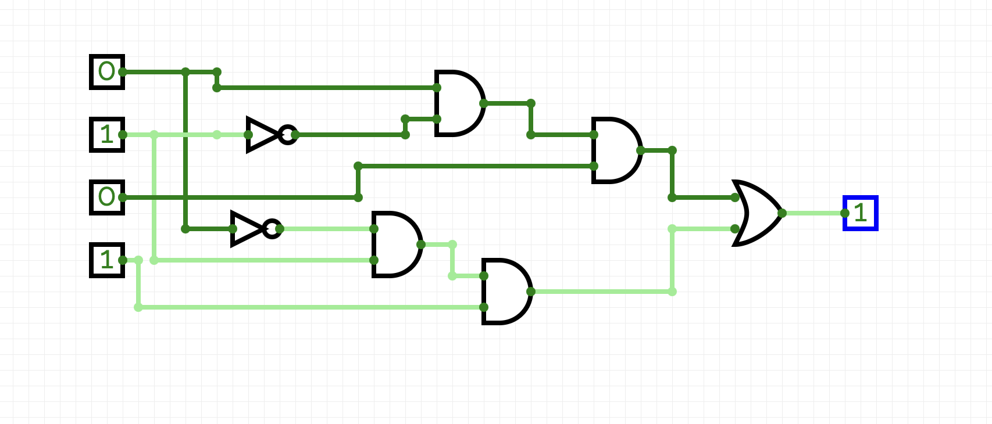

Bravo !! L'explorateur MUNASI est libéré grâce à vous !!


